**INDICAÇÃO Nº / 2024**

Indica Conserto da Calçada da Escola Nilza Thomazini.

**EXCELENTÍSSIMO SENHOR PRESIDENTE DA CÂMARA MUNICIPAL DE SUMARÉ,**

Nos termos do art. 214 do Regimento Interno da Câmara Municipal de Sumaré, solicito a Vossa Excelência o envio desta Indicação ao Excelentíssimo Senhor Prefeito Municipal de Sumaré para que seja realizado o conserto da calçada da Escola Nilza Thomazini, localizada na Rua Geraldo Gonçalves de Lima, 85 - Parque Res. Regina.

A medida acima mencionada se faz necessária pois uma calçada em boas condições proporciona um ambiente seguro para pedestres. Calçadas que estão quebradas, desniveladas ou com buracos podem representar riscos de tropeços e quedas, especialmente para idosos, crianças e pessoas com mobilidade reduzida. Assim, uma calçada bem conservada não é apenas um aspecto estético da cidade, mas desempenha um papel crucial na segurança, acessibilidade e qualidade de vida dos seus habitantes.

Diante da constante presteza de Vossa Excelência em trabalhos que beneficiam o povo sumareense, remeto este documento na certeza de contar com Vosso pronto atendimento. Aproveito a oportunidade para reiterar meus votos de elevada estima e consideração.

Sala das sessões, 05 de agosto de 2024.

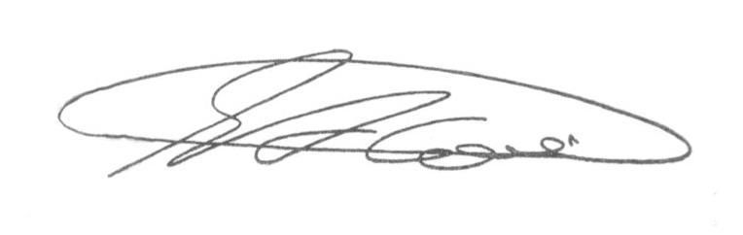

**SEBASTIÃO ALVES CORREA (Tião Correa)**

Vereador